5. Группа тестологов на 2013-2014 учебный год
№ | Ф.И.О. | Должность | Фото
 | Сарбасова Ж.О. | руководитель группы тестологов | 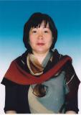
 | Абдразаков Е.Х. | ассистент модуля ортопедической стоматологии | 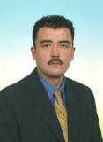
 | Баймаханов А.Н. | доцент кафедры хирургических болезней №1 | 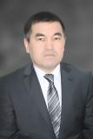
 | Булыгин К.А. | доцент кафедры биохимии | 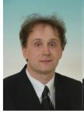
 | Дарменкулова Р.Н. | ассистент кафедры казахского языка | 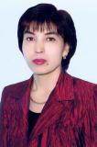
 | Досбердиева Г.И. | ассистент модуля ортодонтии
 | Жунистаев Д.Д. | ассистент кафедры гигиены груда | 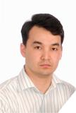
 | Кашаганова К. Г. | ассистент кафедры коммуникативных навыков основ психотерапии, общей и медицинской психологии | 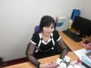
 | Кусаинова А.К. | доцент модуля фармацевт-аналитик
 | Мырзагулова С.Е. | доцент кафедры патологической физиологии | 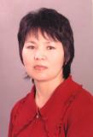
 | Оналбаева Б.Ж. | ассистен т кафедры «Детские болезни №1
 | Садыкова С .С. | доцент модуля «ВИЧ-инфекция и инфекционный контроль | 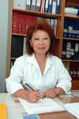
 | Саякова Г.М. | зав.моду лем фармацевт-фармакогност | 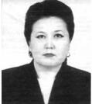
 | Сарбасова Ж.О. | доцент кафедры амбулаторно-поликлинической периатрии
 | Сегизбаева Ж.У. | методист центра языковой подготовки
 | Тусупова Н.М. | ст. преподаватель кафедры гистологии | 